七年级数学竞赛试卷答案
一、选择题（4′×10＝40′）
1、当$x$＝－3时，${\text{ax}}^{3}+\text{bx}−6$的值为9，则当$x$＝3时，${\text{ax}}^{3}+\text{bx}−6$的值是…………（ A）
A、－21 B、－15 C、21 D、15
2、设△ABC的三边长分别为a，b，c， 其中a，b满足$|a+b−6|+(a−b+4)^{2}=0$
则第三边c的长度取值范围是……………………………………………………………（ C）
A、3<c<5 B、2<c<4 C、4<c<6 D、5<c<6
3、如图，有一块直角三角板XYZ放置在△ABC上，恰好三角板XYZ的两条直角边XY、XZ分别经过点B，C，若∠A＝40°，则∠ABX＋∠ACX＝…………………………………………（D ）
A、25° B、30° C、45° D、50°
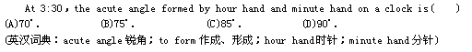
4、

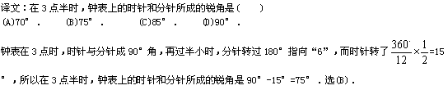
5、A，B，C，D，E，F六支足球队进行单循环比赛，当比赛到某一天时，统计员统计出A，B，C，D，E五支队分别比赛了5，4，3，2，1场球，则还没有与B队比赛的球队是………（ C ）
A、C队 B、D队 C、E队 D、F队
6、已知甲、乙两地相距20千米，有A、B两人分别从甲、乙两地相向而行。甲带有一狗，当甲出发后，狗也同时出发向乙奔去，遇乙后又立即回头，奔向甲，如此这般，直到甲、乙两人相遇为止。若设甲行走的速度为6千米/小时，乙行走的速度为4千米/小时，狗奔跑的速度为12千米/小时，则当甲、乙两人相遇时，狗奔跑的路程为…………………………（ C ）
A、16千米 B、20千米 C、24千米 D、32千米
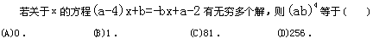
7、

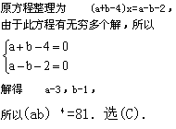
8、古人用天干和地支记次序，其中天干有10个：甲、乙、丙、丁、戊、已、庚、辛、壬、癸，地支也有12个：子、丑、寅、卯、辰、巳、午、未、申、酉、戌、亥，将天干的10个汉字和地支的12个汉字分别循环排列成如下两行：
甲、乙、丙、丁、戊、已、庚、辛、壬、癸、 甲、乙、丙、丁………
子、丑、寅、卯、辰、巳、午、未、申、酉、 戌、亥、子、丑………
从左向右数，第1列是甲子，第2列是乙丑，第三列是丙寅……，则当第2次出现甲和子出现在同一列时，该列的序号是…………………………………………………………（ B ）
A、31 B、61 C、91 D、121
9、如图，两个标有数字的轮子可以分别绕轮子的中心旋转，旋转停止时，每个轮子上方的箭头各指着轮子上的一个数字。若左图轮子上方的箭头指着的数字为a，右图轮子上方的箭头指着的数字为b，数对（a，b）所有可能的个数为m，其中a＋b恰为偶数的不同数对的个数为n，则m＋n等于……………………………………………（ D ）
A、3 B、7 C、11 D、17
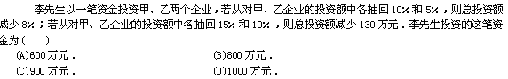
10、

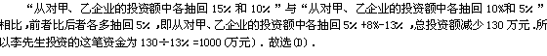

二、填空题（4′×10＝40′）
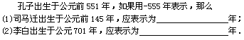
1、

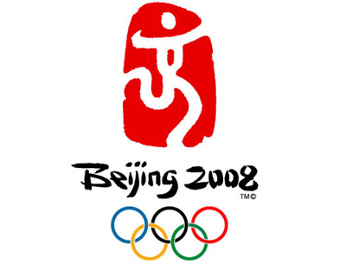
2、汉字的印章艺术是我国古代的一项重要成就，2008北京奥运会会徽——中国印·舞动的北京一经面世就引起轰动（如左图），请问印章艺术运用了图形的_轴对称__变换；若刻在印章上的字如右图，请运用图形变换知识写出它印在纸上的汉字：__国____
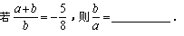
3、

4、在数学中，规定，若，则$x$的值为____2___。
5、

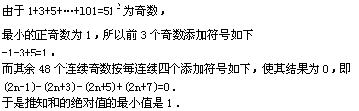
6、
130

7、

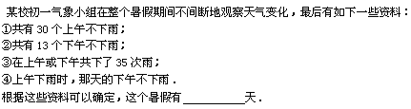
8、口袋中有15个球，其中白球有X个，绿球有2X个，其余为黑球。甲从袋中任意摸出一个球，若为白球则得2分；甲摸出的球放回袋中，乙从袋中摸出一个球，若为黑球则得1分；则当X=__3__时，游戏对甲、乙双方都公平（指得分相等）。
9、

10、观察下列图形：根据图①、②、③的规律，图④中三角形的个数为____161___。
三、解答题（8′＋10′＋10′＋12′）
1、

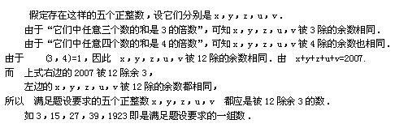
2、已知$x$、$y$都是实数，且$\sqrt{3−x−y}$与$(x−y+1)^{2}$互为相反数。
①求$x$、$y$的值，并写出以$x$、$y$为边的等腰三角形的周长。
②求：$\frac{1}{\text{xy}}+\frac{1}{(x+1)(y+1)}+\frac{1}{(x+2)(y+2)}+⋯⋯\frac{1}{(x+\text{2006})(y+\text{2006})}$的值。
解：①∵$\left\{\begin{matrix}3−x−y=0 \\ x−y+1=0\end{matrix}\right.$，∴$\left\{\begin{matrix}x=1 \\ y=2\end{matrix}\right.$
∴C_{△ABC}＝1＋2＋2＝5……………………………………………………………………5′
②原式＝$1−\frac{1}{2}+\frac{1}{2}−\frac{1}{3}+⋯⋯+\frac{1}{\text{2007}}−\frac{1}{\text{2008}}$
＝$1−\frac{1}{\text{2008}}=\frac{\text{2007}}{\text{2008}}$………………………………………………………………5′

3、有一天，小芳到金老师办公室玩，不小心把桌子上的墨水瓶打翻了，致使写字台上的一道试题变为：“如图，已知AB⊥BC， （阴影部分被墨水污染了无法辨认），BC=EC，CA平分∠BCD，试说明AC=DC的理由。”

①根据现有的信息，你能确定∠DEC的大小吗？若能，写出求解过程；若不能，请说明理由。
②请你为小芳出个点子，使原题完整，你们添加的条件是_________________（只要写出一个）。
解：①能。
因为BC＝EC，CA平分∠BCD，AC＝CD，
所以△ABC≌△DEC
因此∠DEC＝90度
②请你为小芳出个点子，使原题完整，你所添加的条件是如DE⊥AC。（2分）
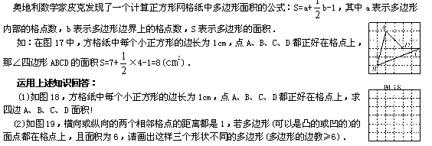
4、

